Пензенский государственный университет

Кафедра «Вычислительная техника»

ОТЧЕТ

по практике №1

на тему: «Основы GitHub»

Выполнил студент группы 22ВВВ1

Николаев А.А.

Принял:

Синев М.П.

Пенза 2024

**Цель:** Научится работать с GitHub, через терминал.

**Ход работы**

1).Клонирование репозитрория с удаленного сервера.

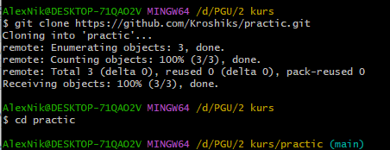

2). Создал ветку task1.  
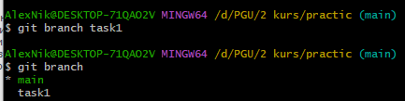

3). Перешел на ветку task1.  
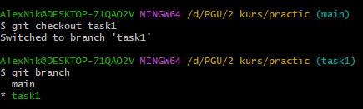  
  
4). Начал отслеживание файла Z1.  
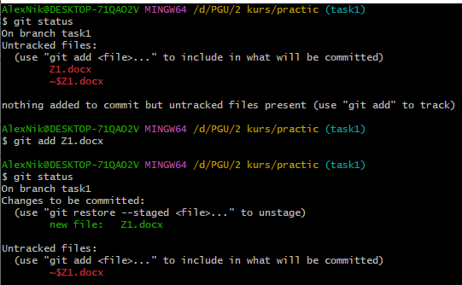

5). Создал 1-ый commit.

